

**JUZGADO SEXTO CIVIL DEL CIRCUITO**

**POPAYAN – CAUCA**

**CODIGO: 190013103006**

**SIETE (07) DE JULIO DE DOS MIL VEINTIDOS (2022)**

**Proceso: DESLINDE Y AMOJONAMIENTO**

**Demandante: GRANDES Y MODERNAS CONSTRUCCIONES – GRACOL**

**Demandado: HEREDEROS DE MODESTO TORO Y OTROS**

**Radicación: 190013103006-201900130-00**

Programada como se encuentra la diligencia de deslinde dentro del proceso en referencia para mañana 8 de los corrientes, se hace necesario su aplazamiento en razón a que a la titular del Despacho le fue otorgado permiso para dicha fecha, según resolución No. 189 de la Presidencia del Tribunal Superior del Distrito Judicial de Popayán, calendada 6 de julio de 2022 y notificada hoy.

Por lo expuesto, se

**DISPONE:**

**PRIMERO: APLAZAR** la audiencia programada para el 8 de julio de 2022 en el presente asunto, por la razón expuesta.

**SEGUNDO: SEÑALAR el 28 de julio de 2022 a las 09:30** a.m., como nueva fecha y hora para llevar a cabo la diligencia de deslinde.

**NOTIFIQUESE**

**La Juez,**

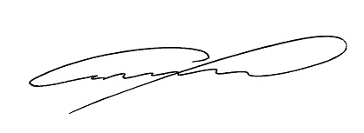

**ASTRID MARIA DIAGO URRUTIA**

|  |
| --- |
| **NOTIFICACION**  La presente providencia se notifica por anotación en estado electrónico No. 096 hoy 8 de julio de 2022 a las 08:00 a.m.  ANA RAQUEL MARTINEZ DORADO  Secretaria |